M e g h í v ó

A BTSSZ „Rockenbauer Pál” Túravezetők Klubja szeretettel meghív minden túravezetőt és túrázót A 2023. következő klubnapjára, amelyet 2023. február 13-án hétfőn 16.00-kor
megváltozott helyszínen Bp.V. ker. Curia utca 3 földszinti Nagyteremben tartanak.
Programok:

1. Szabó László túravezető
Szerbia és Horvátország magyarlakta vidékeiről tart előadást

2. Dr. Hülvely Lajos egyetemi tanár
a tavalyi Kína előadását folytatja

Szabadka városháza A kínai nagyfal
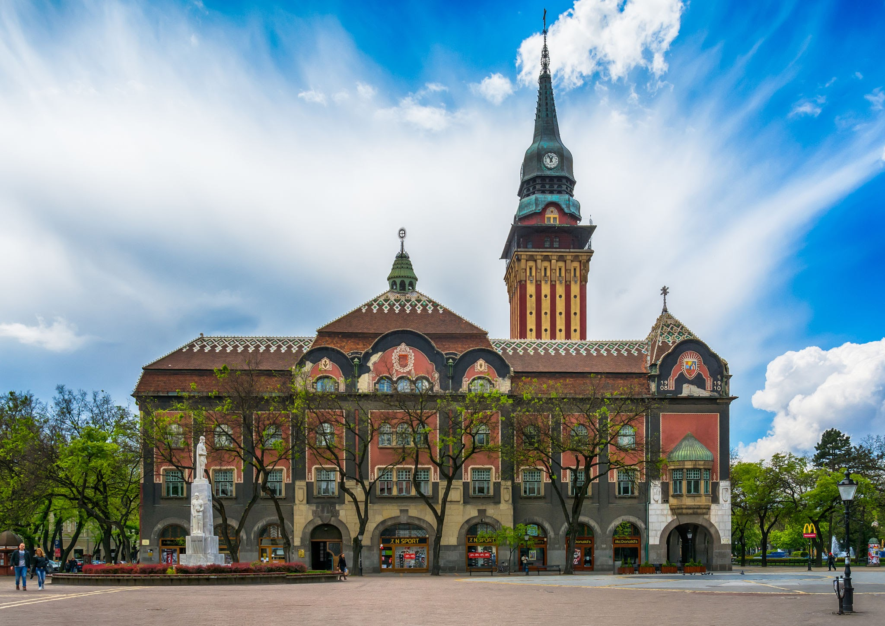 

Minden érdeklődőt szeretettel várunk!
A programok változhatnak!

Matolcsi György elnök, klubvezető

